GAUTENGSE DEPARTEMENT VAN ONDERWYS

SENIORSERTIFIKAAT-EKSAMEN

GESKIEDENIS SG
(Tweede Vraestel: Suid-Afrikaanse Geskiedenis)

TYD: 2½ uur

PUNTE: 150
INSTRUKSIES:

- Die vraestel bestaan uit TWEE afdelings, naamlik Afdeling A en Afdeling B.

- Beantwoord enige TWEE opsteltipe vrae uit Afdeling A.

- Afdeling B is VERPLIGTEND. Beantwoord AL die vrae in hierdie afdeling.

- Alle vrae en onderafdelings moet korrek genommer word.

- Jy moet ongeveer 50 minute aan elk van die drie vrae bestee.

AFDELING A

OPSTELTIPE VRAE

Beantwoord enige TWEE van die volgende opstelle. Bestee ongeveer 45 tot 50 minute aan ELKE opstel.

VRAAG 1

Beskryf die suksesse van die Pakt-regering tussen 1924 en 1929 onder die volgende opskrifte:

- Erkenning van Afrikaans  - Die vlagkwessie  - Die Rykskonferensie (1926) en die Balfour-verklaring  - Die Departement van Buitelandse Sake | [40]

VRAAG 2  Verduidelik hoe koalisie en samesmelting daartoe gelei het dat Malan die Gesuiwerde Nasionale Party gestig het.  Bespreek die relevante gebeure van 1933 en 1934 in jou antwoord. | [40]

VRAAG 3  Bespreek die reaksie teen die apartheidsbeleid onder die volgende opskrifte:  - Die Program van Aksie  - Versetbeweging  - Vryheidsmanifes  - Die Hoogverraadsverhoor  - Die Stigting van die PAC | [40]

VRAAG 4  Verduidelik hoe Verwoerd Suid-Afrika gelei het om ’n republiek te word en ook hoe hy Suid-Afrika uit die Statebond laat onttrek het. Bespreek ook die verset teen hierdie optrede van Verwoerd. | [40]

TOTAAL VIR AFDELING A: | [80]

AFDELING B

KORT- EN INTERPRETASIE VRAE – 1948 TOT 1976

VRAAG 5

Hierdie vraag is VERPLIGTEND. Alle afdelings moet beantwoord word. Bestee ongeveer 50 minute aan hierdie vraag.

5.1 Beantwoord die volgende vrae deur die korrekte letter langs die ooreenstemmende nommer in jou antwoordboek neer te skryf.

    - In die 1948 algemene verkiesing oorwinning, was _______ Malan se politieke kollega.

- Hertzog
- Havenga
- Pirow
- Van Rensburg

    - Die Wet op Afsonderlike Verteenwoordiging van Kiesers is onder leiding van die premierskap van _______ uiteindelik aanvaar.

- Malan
- Strijdom
- Verwoerd
- Vorster

    - Suid-Afrika het in _______ ’n republiek geword.

- 1960
- 1961
- 1964
- 1965

    - Die wet op Aparte Geriewe het

- Kleurlinge verbied om van die parlement se geriewe te gebruik.
- aparte geriewe vir die verskillende bevolkingsgroepe verskaf.
- toegelaat dat alle bevolkingsgroepe die geriewe kon gebruik.
- verhoed dat sekere geriewe aan die tuislande gegee is.

    - Die Vryheidsmanifes is _______ onderteken.

- in 1955, in Kliptown
- in 1961, in Kaapstad
- in 1968, in Pretoria
- in 1976, in Soweto

    - Die 1956-mars van die vroue teen die paswette was na

- Robbeneiland, in Kaapstad.
- die Appélhof, in Bloemfontein.
- die Uniegeboue, in Pretoria.
- die ampswoning van die Staatspresident.

    - In 1964 is ’n bom in die _______ -stasie geplaas.

- Johannesburg
- Pretoria
- Kaapstad
- Durban

    - Die Sharpeville-insident het plaasgevind as gevolg van

- die regering se beleid van “beskaafde arbeid”.
- ’n anti-pas optog.
- Suid-Afrika se uittrede uit die Statebond.
- die anti-republikeinse beweging.

    - Die volgende tuisland het NIE tydens die apartheidsera onafhanklikheid verkry NIE:

- Lesotho
- Venda
- Ciskei
- Kwazulu

- ’n Belangrike gevolg van die Soweto-opstand was:  - Baie swart mense het die land verlaat om as guerrilla-soldate opgelei te word.  - Die Vorster-regering het samesprekings met die ANC gevoer.  - Die Versetbeweging het begin.  - Die ANC uitgewekenes het na Suid-Afrika teruggekeer. | 10x2=[20]

5.2 Kies die item in Kolom B wat met dié van Kolom A ooreenstem. Skryf slegs die korrekte letter in Kolom B langs die ooreenstemmende vraagnommer in Kolom A in jou antwoordboek neer.

KOLOM A |  | KOLOM B
5.2.1 | Robert Sobukwe | A. | ANC-leier in die 1950’s
5.2.2 | Helen Suzman | B. | Verenigde Party leier
5.2.3 | De Villiers Graaff | C. | Progressiewe Party
5.2.4 | Hendrik Verwoerd | D. | Het Smuts in 1948 verslaan
5.2.5 | Steve Biko | E. | Hoof van POQO
5.2.6 | Nelson Mandela | F. | Swart Bewussyn
5.2.7 | Hector Petersen | G. | Rivonia-verhoor
5.2.8 | Potlako Leballo | H. | Soweto-opstand
5.2.9 | James Moroka | I. | Leier van die PAC
5.2.10 | Daniël Malan | J. | Eerste Minister van ’n Republiek | 10x2=[20]

5.3 Is die volgende stellings WAAR of ONWAAR?  - Die Kleurlingstem in die parlement is deur B.J. Vorster verwyder na die 1976 Soweto-opstand.  - Harold Macmillan, die Britse Eerste Minister, het die “Winde van Veranderinge” -toespraak in Suid-Afrika gelewer.  - Die Ontugwet het blanke vroue verbied om met swart mans te trou.  - Die Sharpeville stadsgebied buite Vereeniging was die toneel van ’n anti-pas optog in Maart 1960.  - Die eerste staatspresident van die Republiek van Suid-Afrika was Nelson Mandela. | [5]

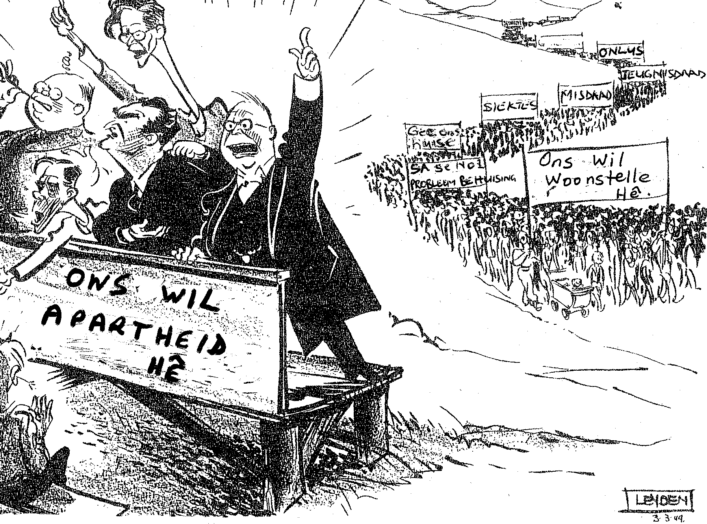
5.4 Bestudeer die onderstaande spotprent en beantwoord die vrae wat daarop volg:

“Daar is niemand so blind nie...” Daily News, Maart 1949

- Watter politieke party word deur die mans aan die linkerkant verteenwoordig?  - Noem TWEE belangrike mense wat in Maart 1949 deel van hierdie party was.  - Hoekom was hulle so gretig om apartheid te implementeer?  - Wat word deur die betoging agter hulle verteenwoordig?  - Verduidelik die verskil in getalle tussen die mense aan die linkerkant en dié aan die regterkant van die spotprent.  - Wat beteken die opskrif: “Daar’s niemand so blind....” met betrekking tot die spotprent? | (1)  (2)  (2)  (2)  (2)  (2)  [11]

5.5 Lees die onderstaande uittreksel en beantwoord die vrae wat volg:

“Het julle van Lilian Ngoyi gehoor? Gedurende die 1950’s het sy in koerante in Suid-Afrika en dwarsdeur die wêreld verskyn. Sy was ook die president van die ANC se Vroueliga sowel as die Federasie van Suid-Afrikaanse Vroue.

Die anti-pasveldtog van hierdie twee organisasies het vroue van alle rasse regoor die land bymekaar gebring. Die paswette was van die mees gehate apartheidswette. Hierdie wette het slegs daardie swart mense wat in besit van pasboeke was, in die stede toegelaat. Die polisie kon swart mense enige tyd in die stede voorkeer en eis dat hulle pasboeke toon. Indien hulle dit nie kon wys nie, is hulle summier in die tronk gestop.

Die Nasionale Party-regering het die paswette in 1952 na vroue uitgebrei. Die gedeeltes wat op vroue van krag was, is eers na 1955 toegepas. Dit het beteken dat alle swart vroue moes registreer en pasboeke dra. Hierdie pasboeke het

beteken dat swart vroue net in sekere gebiede kon bly en werk. Hulle is verbied om hulle kinders na die stedelike gebiede waar hulle gewerk het, saam te bring. Moeders is dus vir lang tydperke van hul kinders geskei.

Die ANC se Vroueliga en die Federasie van Suid-Afrikaanse Vroue het ’n mars vir 9 Augustus 1956 gereël. Daardie dag het 20,000 vroue van regoor Suid-Afrika bymekaar gekom en na die regeringskantore by die Unie-gebou in Pretoria gemarsjeer. Toe hulle in Pretoria aankom, het die vroue uitgevind dat die mars verban was. Hulle het dus in klein groepe van twee of drie mense tot by die Unie-gebou gestap. ’n Afvaardiging van vroue, gelei deur Lilian Ngoyi, het die anti-paspetisies aan die Eerste Minister, mnr J.G. Strijdom, gaan aflewer.

Strijdom het geweier om die vroue te sien. Hulle het dus duisende petisies buite sy deur gelaat. Gedurende hierdie tyd het die vroue gesing, “Strijdom, Wathinta abafazi wathinta imbokodo”. Vrylik vertaal, beteken dit “Strijdom, as jy ’n vrou slaan, slaan jy ’n rots.”

Die regering het baie van die leiers van die Federasie van Suid-Afrikaanse Vroue gearresteer, maar dit was jare later teen die einde van die 1960’s dat die regering daarin geslaag het om swart vroue te dwing om pasboeke te dra.

Sedert 1956 het vroue regoor Suid-Afrika op 9 Augustus massavergaderings gehou om die vroue-optog na Pretoria te herdenk. Tans is 9 Augustus ’n openbare vakansiedag, bekend as Nasionale Vrouedag.”

’n Uittreksel van Apartheid and Resistance deur Hanifa Dhansay, bl. 14, (Macmillan) – vrye vertaling.

- Van watter organisasies was Lilian Ngoyi die leier?  - Verduidelik wat die paswette behels het.  - Waarom het vroue by die stryd teen pasboeke betrokke geraak?  - Watter aksie het Lilian Ngoyi en die ander vroue geneem om protes teen die paswette aan te teken? Beskryf die aksie.  - Hoekom het die regering geweier om die vroue te ontmoet?  - Wat beteken: “As jy ’n vrou slaan, slaan jy ’n rots.”?  - Hoe word hierdie 1956-gebeurtenis steeds onthou? | (2)  (2)  (2)  (3)  (2)  (2)  (1)  [14]

TOTAAL VIR AFDELING B: | [70]

TOTAAL: | 150

